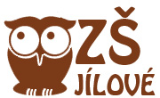
Základní škola Jílové, okres Děčín
příspěvková organizace
407 01 Jílové, Školní ul. 287 tel.: 739 434 221 email: zsjilovedc@zsjilovedc.cz

OZNÁMENÍ – volné místo ASISTENT/KA PEDAGOGA

Základní škola Jílové přijme asistentku pedagoga - úvazek 0,75 s nástupem ihned.
Kontaktní adresa: reditel@zsjilovedc.cz.

V Jílovém dne: 30.listopadu 2017

Mgr. Markéta Kácová, ředitelka školy

